Lag ei forteljing – skriveverkstad
Her følgjer ei oppskrift på forteljing «trinn for trinn». Du kan også bruke førebuinga åleine for å øve på personkarakteristikk (fleire bilete nedanfor).

Førebuing: Personkarakteristikk
Vel ein av personane på bileta under. Denne personen skal vere hovudpersonen i teksten din.
Du skal no gi denne personen ein identitet.
Ytre beskriving: Kven er personen? (Alder, namn, bustad, yrke, sivil status og anna)
Korleis ser personen ut? (ansikt, høgd, kropp og anna)
Indre beskriving: Kva slags personlegdom har denne personen? (sint, tolmodig, nervøs og liknande)

Trinn 1: Innleiinga til teksten din
No skal du bruke personen din i ei historie. Lag ei kort innleiing der du presenterer personen din kort, før du begynner å skrive på trinn 2. Forklar kven han eller ho er, og kvar personen er. Er han eller ho heime? I skogen? På hytta? I utlandet? Tenk på at han eller ho må vere ein stad der det er mogleg å gjennomføre trinn 3: Møtet med den andre personen.

Trinn 2: Noko skjer med personen
Denne personen har ein gong gjort ein stor tabbe som han eller ho ikkje torer å fortelje om. Kva slags tabbe var det? Når skjedde det? Skjedde det noko dramatisk eller flautt? Var det noko ekkelt som skjedde, eller var det noko farleg? Beskriv hendinga.

Trinn 3: Ein ny person kjem inn i historia
Vel ein annan av personane på bileta. Du skal no gi denne personen ein identitet.
Ytre beskriving: Kven er personen? Korleis ser personen ut?
Indre beskriving: Kva slags personlegdom har han eller ho?

Korleis møtest denne personen og hovudpersonen din?

Trinn 4: Avsløringa
Denne personen kjenner til tabben som hovudpersonen har gjort.
Beskriv korleis i alle dagar denne personen har fått greie på den tabben som skjedde.

Trinn 5: Konsekvensane
Kva skjer når hovudpersonen din forstår at denne andre personen kjenner til tabben hans eller hennar?
Blir det bråk? Blir det drama? Blir det ille eller bra?

Trinn 6: Avslutninga
Korleis endar denne historia? Kva skjedde då tabben blei kjend? Korleis gjekk det med hovudpersonen din?
Det er fint om du kan lage ei avslutning der ikkje alt blir røpt, slik at lesaren kan dikte vidare.
 | 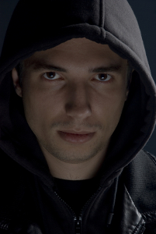
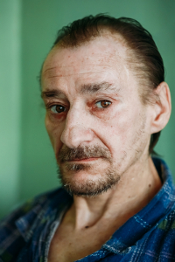

 | 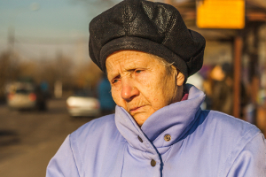
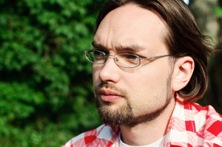 | 